南昌市红谷滩区政务服务数据管理局单位2022年度决算

目 录

第一部分 南昌市红谷滩区政务服务数据管理局单位概况
一、单位主要职责
二、单位基本情况
第二部分 2022年度单位决算表
一、收入支出决算总表
二、收入决算表
三、支出决算表
四、财政拨款收入支出决算总表
五、一般公共预算财政拨款支出决算表
六、一般公共预算财政拨款基本支出决算表
七、政府性基金预算财政拨款收入支出决算表
八、国有资本经营预算财政拨款支出决算表
九、财政拨款“三公”经费支出决算表
十、国有资产占用情况表
第三部分 2022年度单位决算情况说明
一、收入决算情况说明
二、支出决算情况说明
三、财政拨款支出决算情况说明
四、一般公共预算财政拨款基本支出决算情况说明
五、财政拨款“三公”经费支出决算情况说明
六、机关运行经费支出情况说明
七、政府采购支出情况说明
八、国有资产占用情况说明
九、预算绩效情况说明
第四部分 名词解释

第一部分 南昌市红谷滩区政务服务数据管理局单位概况

一、单位主要职责
区政务服务数据管理局贯彻落实党中央及省委、市委关于政务服务、电子政务、数据管理工作的方针政策和决策部署,按照区委工作要求,在履行职责过程中坚持和加强党对政务服务、电子政务、数据管理工作的集中统一领导。主要职责是:
(一)贯彻执行国家、省、市关于政务服务、电子政务、政务数据管理、信息安全等方面的法律、法规和政策。
(二)负责统筹推进“智慧城市"和“数字政府"建设,拟订有关发展规划、年度计划并组织实施。
(三)负责统筹推进电子政务建设。负责电子政务外网(含 政务办公网和政务服务网)、政务云平台、公共支撑平台、通用
应用系统的建设、管理、应用和安全保障工作,统筹协调各部门 业务应用系统建设,指导乡镇(街道、管理处)电子政务建设。
(四)负责政务数据管理.拟订政务数据体系规划并组织实 施,建设、管理基础信息资源库,统筹政务数据的归集、管理、分析和应用工作,推进政务数据资源共享和开放。
(五)负责对电子政务项目建设实施集约化管理和监督指 导;协助开展电子政务项目的立项审批和验收监督。
(六)负责推进信息安全管理。推进信息安全保障体系建设, 组织实施信息安全防护、应急管理和处置。统筹电子政务安全管理工作,指导监督各部门电子政务安全工作。
(七)负责牵头推进行政审批制度改革;负责审批服务便民 化相关工作,按规定负责政务服务事项管理,推进政务服务事项目录管理、标准化建设及流程优化等工作。
(八)统筹政务服务体系建设,推动政务服务一体化和改革 创新;负责政务大厅的建设、运行管理和进驻单位及人员的日常管理考核;负责网上办事大厅的建设和运行管理;负责指导乡镇 (街道、管理处)各部门开展政务服务工作。
(九)负责统筹政府网站工作,负责区政府门户网站建设, 指导协调全区政府网站建设和管理。
(十)负责政务服务、电子政务、政务数据管理和信息安全标准体系建设、效能监督和考核工作。负责推进政务服务、电子政务、政务数据管理和信息安全标准化工作。
(十一)完成区委、区政府和上级部门交办的其他任务。
(十二)与区发展和改革委员会有关职责分工。区发展和改 革委员会负责电子政务项目立项审批工作。区政务服务数据管理局负责协助开展电子政务项目的立项审批和验收监督。
二、单位基本情况
本单位设立3个内设机构，分别是综合股(政务督察考核股)、政务服务管理股(惠企政策代办股)、政务数据管理股(信息安全管理股)。
本单位2022年年末实有人数14人，其中在职人员13人，离休人员0人，退休人员1人（不含由养老保险基金发放养老金的离退休人员）；年末学生人数0人；由养老保险基金发放养老金的离退休人员0人。

第二部分 2022年度单位决算表
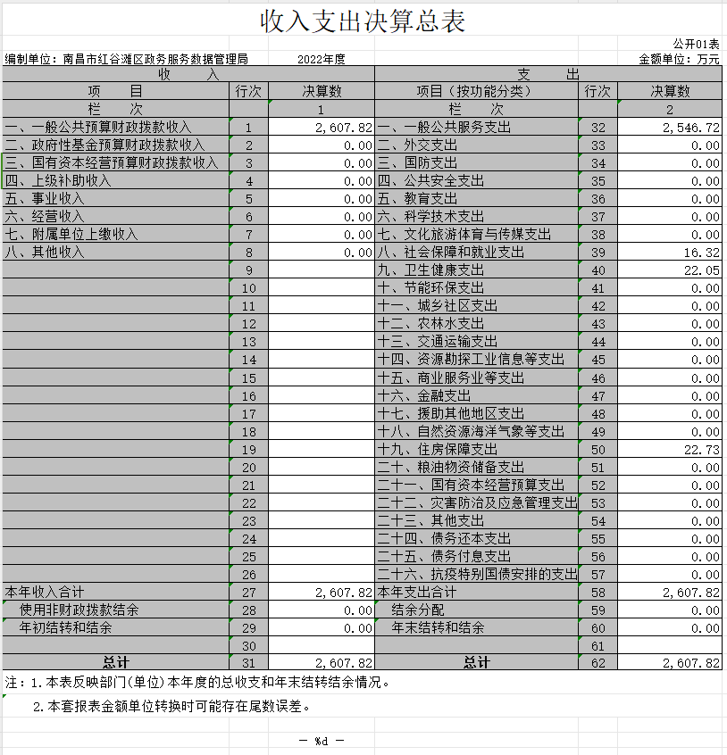

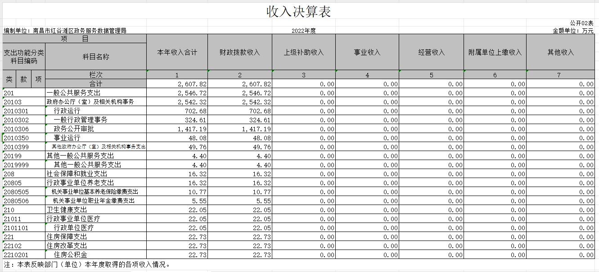
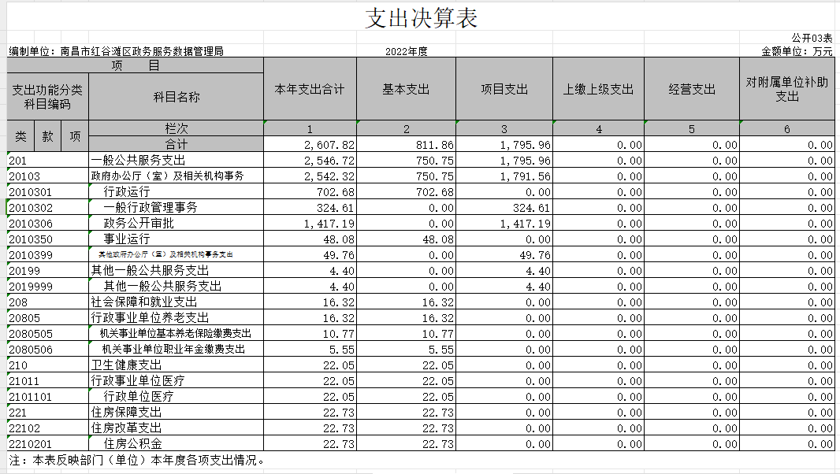

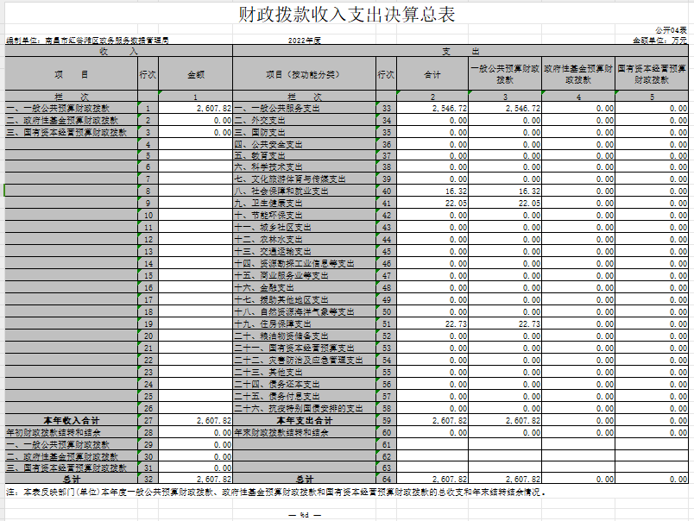

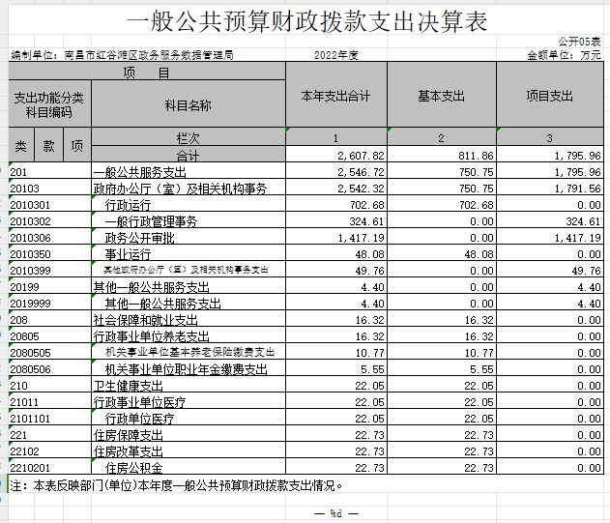

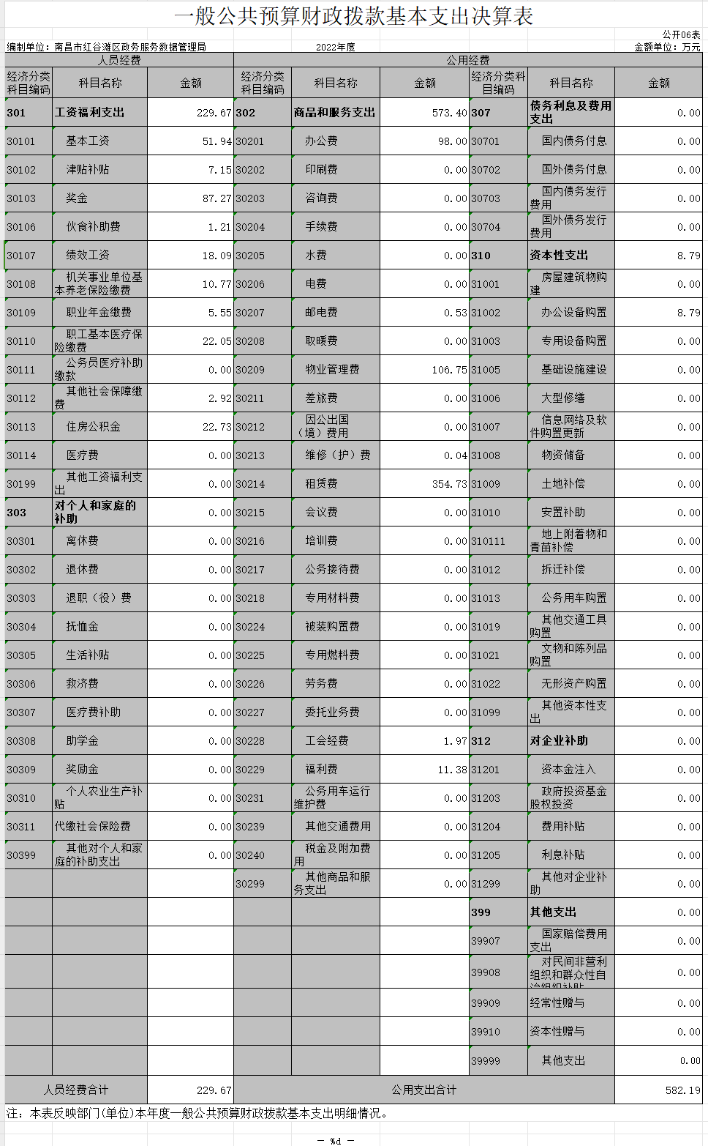
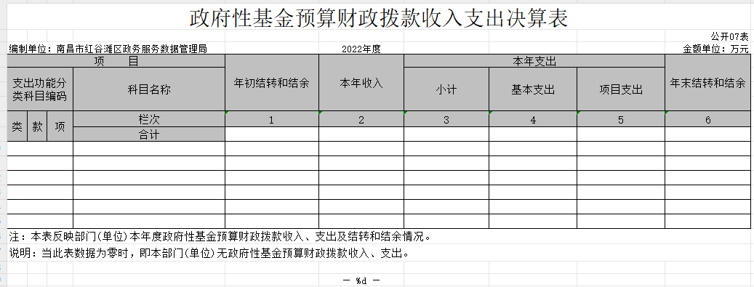
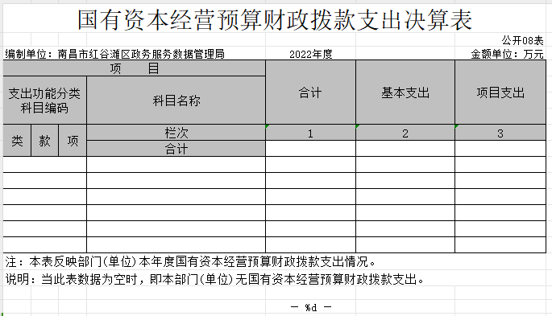

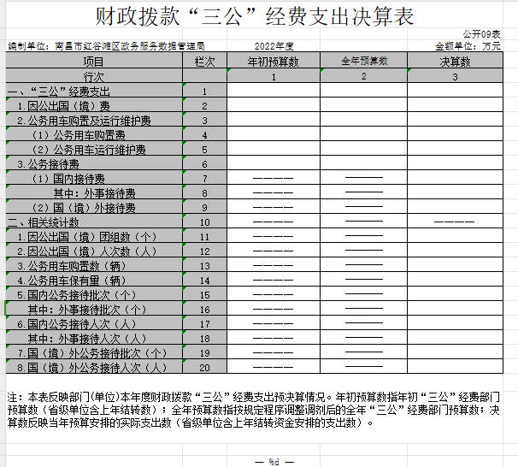

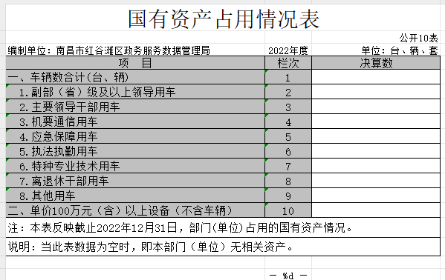

第三部分 2022年度单位决算情况说明

一、收入决算情况说明
本单位2022年度收入总计2607.82万元，其中年初结转和结余0万元，较2021年减少62.91万元，下降100%；本年收入合计2607.82万元，较2021年减少2551.72万元，下降49.46%，主要原因是：2021年设立了惠企政策兑现账户，申请财政资金池资金3000万元，从预算一体化系统下拨，再转入惠企政策资金账户，导致2021年收入决算明显增加。。
本年收入的具体构成为：财政拨款收入2607.82万元，占100%。
二、支出决算情况说明
本单位2022年度支出总计2607.82万元，其中本年支出合计2607.82万元，较2021年减少2551.72万元，下降49.46%，主要原因是：2021年设立了惠企政策兑现账户，申请财政资金池资金3000万元，从预算一体化系统下拨，再转入惠企政策资金账户，导致2022年支出相较2021年明显减少；年末结转和结余0万元，较2021年增加（减少）0万元，增长（下降）0%，主要原因是：实行0基预算，收入支出预算规划合理，严格执行财政请款制度，极大避免了资金结余。
本年支出的具体构成为：基本支出811.86万元，占31.13%；项目支出1795.96万元，占68.87%；经营支出0万元，占0%；其他支出（对附属单位补助支出、上缴上级支出）0万元，占0%。
三、财政拨款支出决算情况说明
本单位2022年度财政拨款本年支出年初预算数为2722.4万元，决算数为2607.82万元，完成年初预算的95.8%。其中：
（一）一般公共服务支出年初预算数为2661.3万元，决算数为2546.72万元，完成年初预算的95.7%，主要原因是：机构改革人员及审批事项调整，导致相应预算进行调整增加。
（二）社会保障和就业支出年初预算数为16.32万元，决算数为16.32万元，完成年初预算的100%，主要原因是：人员及复工工资福利计算准确。。
（三）卫生健康支出年初预算数为22.05万元，决算数为22.05万元，完成年初预算的100%，主要原因是：严格执行财政请款制度，极大避免了资金结余。
（四）住房保障支出年初预算数为22.73万元，决算数为22.73万元，完成年初预算的100%，主要原因是：人员及复工工资福利计算准确。。
四、一般公共预算财政拨款基本支出决算情况说明
本单位2022年度一般公共预算财政拨款基本支出811.86万元，其中：
（一）工资福利支出229.67万元，较2021年减少32.05万元，下降12.25%，主要原因是：机构改革人员及审批事项调整，人员离职率偏高，导致决算金额减少。
（二）商品和服务支出573.4万元，较2021年增加517.98 万元，增长934.65%，主要原因是：预算项目分类方式变动，将房租和物业费总计462万元纳入商品和服务支出科目，导致该科目决算金额增加。
（三）对个人和家庭补助支出0万元，较2021年减少0.4万元，下降100%，主要原因是：无相关经费使用情况。
（四）资本性支出8.79万元，较2021年增加8.3万元，增长1693.88%，主要原因是：该金额为购买区政府12楼机房调及相关设备费用。
五、财政拨款“三公”经费支出决算情况说明
本单位2022年度财政拨款“三公”经费支出全年预算数为0万元，决算数为0万元，完成全年预算的100%，决算数较2021年增加（减少）0万元，增长（下降）0%，其中：
（一）因公出国（境）支出全年预算数为0万元，决算数为0万元，完成全年预算的100%，决算数较2021年增加（减少） 0万元，增长（下降）0%，主要原因是未安排相关预算经费。决算数较全年预算数增加（减少）的主要原因是：未安排相关预算经费。全年安排因公出国（境）团组0个，累计0人次，主要为：未安排相关预算经费。
（二）公务接待费支出全年预算数为0万元，决算数为0万元，完成全年预算的0%，决算数较2021年增加（减少）0万元，增长（下降）100%，主要原因是未安排相关预算经费。决算数较全年预算数增加（减少）的主要原因是：未安排相关预算经费。全年国内公务接待0批，累计接待0人次，其中外事接待0批，累计接待0人次，主要为：未安排相关预算经费。
（三）公务用车购置及运行维护费支出0万元，其中公务用车购置全年预算数为0万元，决算数为0万元，完成全年预算的100%，决算数较2021年增加（减少）0万元，增长（下降）0%，主要原因是未安排相关预算经费，全年购置公务用车0辆。决算数较全年预算数增加（减少）的主要原因是：未安排相关预算经费；公务用车运行维护费支出全年预算数为0万元，决算数为0万元，完成全年预算的100%，决算数较2021年增加（减少）0万元，增长（下降）0%，主要原因是未安排相关预算经费，年末公务用车保有0辆。决算数较全年预算数增加（减少）的主要原因是：未安排相关预算经费。
六、机关运行经费支出情况说明
本单位2022年度机关运行经费支出573.4万元（与部门决算中行政单位和参照公务员法管理事业单位财政拨款基本支出中公用经费之和一致），较上年决算数增加517.98 万元，增长934.65%，主要原因是：预算项目分类方式变动，将房租和物业费总计462万元纳入商品和服务支出科目，导致该科目决算金额增加。
七、政府采购支出情况说明
本单位2022年度政府采购支出总额552.81万元，其中：政府采购货物支出263.22万元、政府采购工程支出0万元、政府采购服务支出289.59万元。授予中小企业合同金额374.78万元，占政府采购支出总额的67.8%，其中：授予小微企业合同金额208.37万元，占授予中小企业合同金额的55.6%；货物采购授予中小企业合同金额占货物支出金额的77.51%，工程采购授予中小企业合同金额占工程支出金额的0%，服务采购授予中小企业合同金额占服务支出金额的62.98%。
八、国有资产占用情况说明
截止2022年12月31日，本单位国有资产占用情况见公开10表《国有资产占用情况表》。本单位无固有资产占用情况。
九、预算绩效评价情况说明
（一）绩效评价工作开展情况。
根据预算绩效管理要求，我单位组织对纳入2022年度部门预算范围的二级项3个全面开展绩效自评，共涉及资金777万元，占项目支出总额的38.85%。
（二）单位决算中项目绩效自评结果。
将2022年度《项目支出绩效自评表》（自选1个项目）进行公开。
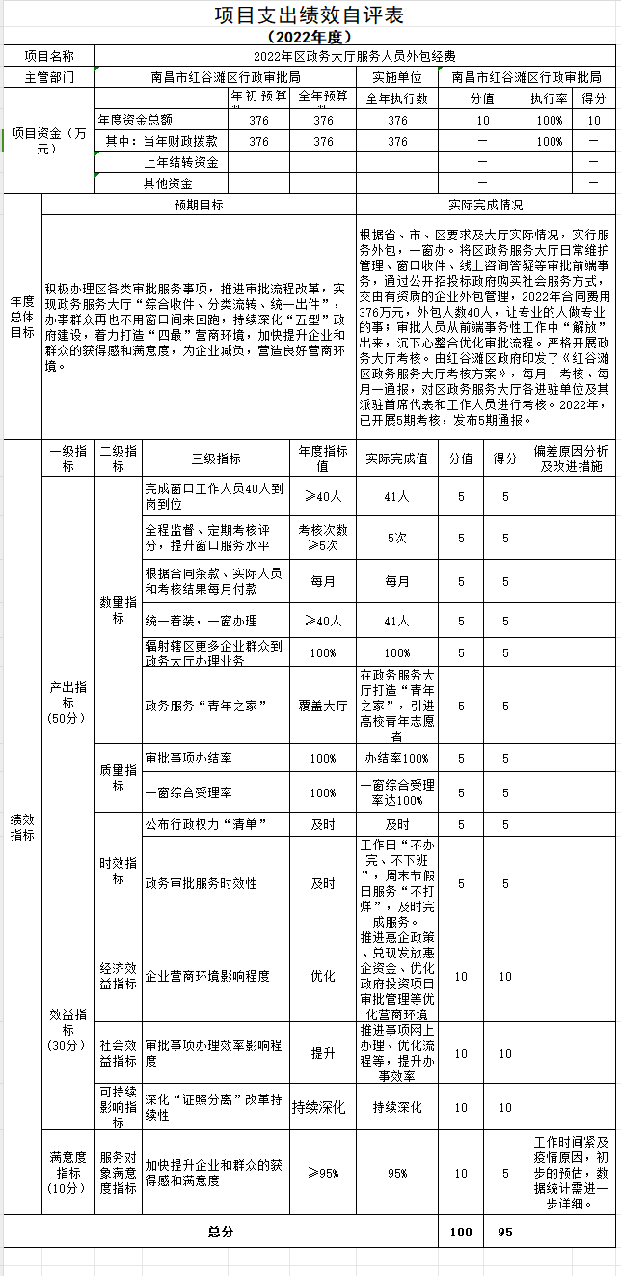

第四部分 名词解释

(一)财政拨款收入：指本级财政当年拨付的资金。
(二)事业收入：指事业单位开展专业业务活动及其辅助活动取得的收入。
(三)经营收入：指事业单位在专业业务活动及其辅助活动之外开展非独立核算经营活动取得的收入。
(四)其他收入：指除“财政拨款收入”、“事业收入”、“经营收入”等以外的收入，包括银行存款利息收入、租金收入、捐赠收入，现金盘盈收入、存货盘盈收入、收回已核销应收及预付款项、无法偿付的应付及预收款项等。
(五)用事业基金弥补收支差额：指事业单位在当年的“财政拨款收入”、“事业收入”、“经营收入”、“其他收入”不足以安排当年支出的情况下，使用以前年度积累的事业基金弥补本年度收支缺口的资金。
(六)年初结转和结余：指以前年度尚未完成、结转到本年按规定继续使用的资金。
(七)各支出功能分类科目(到项级)
1.一般公共服务(类)政府办公厅及相关机构事务(款)行政运行(项)；
2.一般公共服务(类)政府办公厅及相关机构事务(款)一般行政管理实务(项)；
3.一般公共服务(类)政府办公厅及相关机构事务(款)政务公开审批(项)；
4.一般公共服务(类)政府办公厅及相关机构事务(款)其他政府办公厅及相关机构事务支出(项)。
(八)结余分配：指事业单位按规定提取的职工福利基金、事业基金和缴纳的所得税，以及建设单位按规定应交回的基本建设竣工项目结余资金。
(九)年末结转和结余：指本年度或以前年度预算安排、因客观条件发生变化无法按原计划实施，需要延迟到以后年度按有关规定继续使用的资金。
(十)基本支出：指为保障机构正常运转、完成日常工作任务而发生的各项支出。
(十一)项目支出：指为完成特定的行政工作任务或事业发展目标，在基本支出之外发生的各项支出。
(十二)经营支出：指事业单位在专业活动及辅助活动之外开展非独立核算经营活动发生的支出。
(十三)“三公”经费：指使用一般公共预算财政拨款安排的因公出国(境)费、公务用车购置及运行维护费和公务接待费。其中，因公出国(境)费用反映单位公务出国(境)的国际旅费、国外城市间交通费、住宿费、伙食费、培训费、公杂费等支出；公务用车购置及运行维护费反映单位公务用车车辆购置支出(含车辆购置税)及租用费、燃料费、维修费、过桥过路费、保险费、安全奖励费用等支出；公务接待费反映单位按规定开支的各类公务接待(含外宾接待)费用。
(十四)机关运行经费：行政单位和参照公务员法管理的事业单位为保障单位运行使用一般公共预算财政拨款安排的基本支出中的日常公用经费支出。包括办公及印刷费、邮电费、差旅费、会议费、福利费、日常维修费、办公用房水电费以及其他费用。

